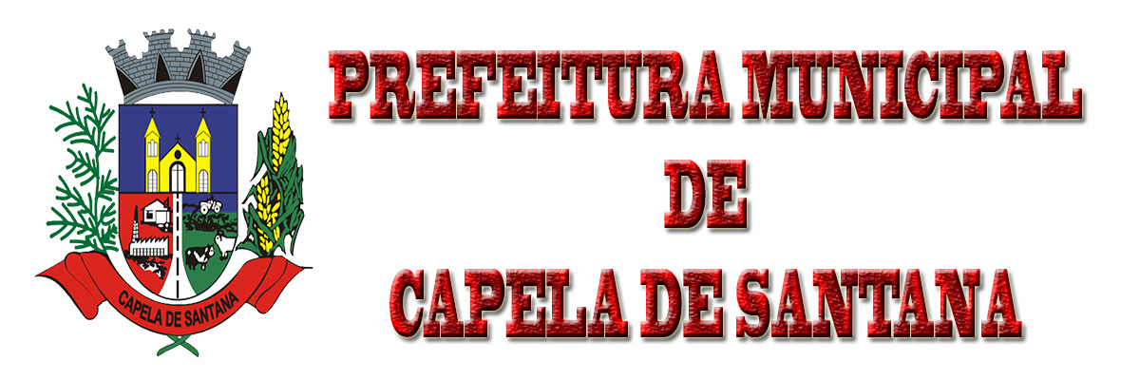
CARTA DE SERVIÇOS
ATENDIMENTO AO CIDADÃO:
Consulte serviços que são oferecidos pela Prefeitura, de forma online, para agilizar os procedimentos.
- Certidão Negativa de Débitos
-Autenticidade de Certidões
-Emissão Segunda Via de IPTU
-Guia de Recolhimento
-Fale conosco
Link: http://177.126.154.19:2220/cidadao/servlet/br.com.cetil.ar.jvlle.hatendimento

ALVARÁ WEB:
Acesso à documentação de alvarás e geração de cobranças emitidas pela Prefeitura de Capela de Santana.
Link: http://177.126.154.19:2219/AlvaraWeb

NOTA FISCAL ELETRÔNICA:
Aqui você consegue acessar, gerar, consultar e controlar todas as notas fiscais emitidas pelo seu CNPJ.
Link: http://pmcapeladesantana.enotars.com.br/site/

GUIAS DE ITBI:
Geração das cobranças do Imposto Territorial sobre Bens e Serviços de forma online e segura.
Link: http://177.126.154.19:2219/itbi/

LICENCIAMENTO AMBIETAL:
Nos formulários anexos encontram-se diversos padrões de formulário para solicitação de licenças ambientais. Estes formulários são fornecidos de acordo com o tipo de licença.
Selecione aquele formulário de seu interesse/necessidade, imprima-o, preencha os dados.
Link: https://capeladesantana.rs.gov.br/servico/view/60/licenciamento-ambiental

LICENCIAMENTO SANITÁRIO:
A Vigilância Sanitária de Capela de Santana informa sobre os documentos básicos visando a abertura de processo de licenciamento sanitário.
Link: https://capeladesantana.rs.gov.br/servico/view/78/licenciamento-sanitario

